Xadrez em Foco

Xadrez em Foco
Arquitetura de Software
Versão 1.0

Histórico da Revisão

Data | Versão | Descrição | Autor
26/09/2026 | 1.0 | Elaboração do documento | Gabriel Lyra Galvão dos Santos

Sumário
1. Introdução 4
1.1 Finalidade 4
1.2 Escopo 4
1.3 Definições, Acrônimos e Abreviações 5
1.4 Visão Geral 5
2. Representação Arquitetural 5
3. Metas e Restrições da Arquitetura 6
4. Visão de Casos de Uso 7
5. Visão Lógica 9
5.1 Visão Geral 9
5.2 Pacotes de Design Significativos do Ponto de Vista da Arquitetura 10
5.3 Visão de Processos 11
6. Visão de Implantação 12
7. Visão da Implementação 14
8. Tamanho e Desempenho 16
8.1 Qualidade 16
9. Modelos de Dados 17
9.1 Modelo Conceitual 17
9.2 Modelo Lógico 18
9.3 Modelo Físico 18
10. Protótipo 19
11. Roadmap 23

Introdução
O presente documento descreve a arquitetura de software do sistema Xadrez em Foco. Este sistema tem como objetivo receber a captura de tela (print) de um tabuleiro de xadrez digital, reconhecer automaticamente as peças por meio de visão computacional e devolver a posição em notação FEN, pronta para ser copiada ou aberta para análise no Lichess, eliminando a digitação manual peça por peça.
O projeto é desenvolvido individualmente por Gabriel Lyra Galvão dos Santos na disciplina Projeto Integrador II (UniCEUB, 2º semestre de 2026), sob orientação do Prof. Valdemir dos Santos Silva, tendo como usuário parceiro da Atividade Curricular de Extensão (ACE) o enxadrista Matheus Belfort de Moura Torres.

Finalidade
Este documento oferece uma visão arquitetural geral do sistema, usando diversas visões arquiteturais para representar diferentes aspectos do mesmo. O objetivo deste documento é capturar e comunicar as decisões arquiteturais significativas que foram tomadas no decorrer do processo de desenvolvimento, bem como as alternativas descartadas e o motivo de cada escolha.

Escopo
Este documento auxilia os envolvidos no projeto a captar aspectos arquiteturais do sistema que são necessários para o desenvolvimento de uma solução que atenda às necessidades dos usuários finais, além de auxiliar no entendimento do sistema por novos colaboradores. Ele parte dos artefatos já aprovados — a Declaração de Escopo e o Documento de Requisitos (RF01 a RF06 e RNF01 a RNF05) — e cobre a arquitetura do MVP previsto para 23/11/2026: entrada exclusivamente por captura de tela e saída restrita ao campo de posição das peças do FEN.

Definições, Acrônimos e Abreviações
Tabela 1 – Termos, acrônimos e abreviações
Termo | Definição
FEN | Forsyth–Edwards Notation. Notação textual que descreve uma posição de xadrez. Este sistema gera o primeiro campo (posição das peças), por exemplo rnbqkbnr/pppppppp/8/8/8/8/PPPPPPPP/RNBQKBNR.
MVC | Model–View–Controller. Padrão de arquitetura em que o Model concentra as regras de negócio, a View as interfaces e o Controller recebe as requisições e coordena as respostas.
CNN | Convolutional Neural Network (rede neural convolucional). Modelo de aprendizado de máquina usado para classificar a imagem de cada casa do tabuleiro.
ONNX | Open Neural Network Exchange. Formato aberto de modelos de ML; o ONNX Runtime executa o modelo sem precisar do PyTorch em produção.
OpenCV | Biblioteca de visão computacional usada para localizar e recortar o tabuleiro na imagem.
Flask / Jinja2 | Microframework web em Python e seu motor de templates HTML.
WSGI / Gunicorn | Interface padrão entre servidores web e aplicações Python / servidor WSGI usado em produção.
API REST / JSON | Interface HTTP da aplicação; as respostas são trocadas em formato JSON.
Lichess | Plataforma gratuita e de código aberto de xadrez on-line, usada como ferramenta externa de análise.
Print | Captura de tela (screenshot) contendo um tabuleiro de xadrez digital.
Dataset | Conjunto de imagens rotuladas usado para treinar, validar e testar o modelo.
MVP | Minimum Viable Product (produto mínimo viável).
ACE | Atividade Curricular de Extensão.

Visão Geral
São apresentadas neste documento as metas e restrições que orientaram a arquitetura, seguidas das diferentes visões arquiteturais: casos de uso, visão lógica (incluindo a visão de processos), implantação e implementação. Em seguida são tratados tamanho, desempenho e qualidade, os modelos de dados, o protótipo de interface e o roadmap de desenvolvimento.

Representação Arquitetural
A arquitetura é descrita com base no modelo de visões “4+1”, em que cada visão atende a um interesse diferente dos envolvidos:
- Visão de casos de uso: apresenta as funcionalidades arquiteturalmente importantes e os atores que interagem com o sistema.
- Visão lógica: descreve as classes, sua organização em pacotes e o padrão de arquitetura (MVC) adotado no desenvolvimento.
- Visão de processos: mostra o comportamento do sistema em tempo de execução diante das ações do usuário, por meio de diagrama de sequência.
- Visão de implantação: descreve os nós físicos (dispositivo do usuário, servidor em nuvem, serviços externos) e a distribuição dos componentes entre eles.
- Visão de implementação: ilustra a organização do código-fonte em componentes, pastas e bibliotecas, incluindo o pipeline de treinamento do modelo.
Complementam as visões os modelos de dados (Seção 9), o protótipo (Seção 10) e o roadmap (Seção 11). Os diagramas seguem a notação UML e foram elaborados em PlantUML, cujos arquivos-fonte ficam versionados no repositório do projeto.

Metas e Restrições da Arquitetura
As metas abaixo derivam diretamente dos requisitos não funcionais e dos objetivos SMART aprovados na Declaração de Escopo:
- Acurácia (RNF05): identificar corretamente no mínimo 90% das peças em um conjunto de teste de pelo menos 200 posições distintas.
- Desempenho (RNF02): devolver o resultado em até 3 segundos por imagem com o servidor ativo.
- Usabilidade (RNF01): uma única tela, sem cadastro, com envio por arquivo, arrastar e soltar ou colar (Ctrl+V).
- Portabilidade (RNF03): uso pelo navegador em desktop e celular, sem instalação.
- Custo zero (RNF04): apenas ferramentas gratuitas, de código aberto ou em camada gratuita.
- Privacidade: imagens processadas somente em memória e descartadas após a resposta; nenhum dado pessoal é armazenado.
Existem algumas restrições de requisito e de sistema principais que têm uma relação significativa com a arquitetura, sendo elas:
- Utilização do paradigma Orientado a Objetos para o desenvolvimento;
- Estrutura MVC, adaptada ao Flask (templates como View, rotas como Controller, serviços e domínio como Model);
- Linguagem de programação Python 3.12 em todo o sistema (aplicação web e treinamento do modelo);
- Framework Flask 3 com templates Jinja2; front-end em HTML5, CSS3 e JavaScript sem framework;
- Visão computacional com OpenCV e classificação de peças com CNN executada pelo ONNX Runtime;
- O sistema em questão deverá ser multiplataforma, acessado por navegador; sem banco de dados (aplicação sem estado);
- Hospedagem na camada gratuita do Render; desenvolvimento individual com prazo final em 23/11/2026.
As principais decisões arquiteturais e as alternativas avaliadas estão resumidas na Tabela 2. Cada uma está registrada com mais detalhe como ADR (Architecture Decision Record) na pasta docs/decisoes do repositório.
Tabela 2 – Resumo das decisões arquiteturais
Decisão | Alternativas avaliadas | Justificativa
Python + Flask (MVC) | Java + Spring; FastAPI + React; Streamlit | As bibliotecas de visão computacional e ML são nativas em Python, evitando duas linguagens. Flask separa View, Controller e Model com pouco código; React exigiria um segundo projeto e deploy; Streamlit esconderia a arquitetura.
Grade 8×8 + CNN por casa | Detector de objetos (YOLO); comparação por templates | Prints têm tabuleiro plano e alinhado: recortar as 64 casas e classificar cada uma em 13 classes é simples, rápido e fácil de rotular. YOLO exige anotar caixas e é mais pesado; templates falham com temas diferentes.
ONNX Runtime em produção | PyTorch no servidor | O PyTorch ocupa centenas de MB e não cabe com folga nos 512 MB da camada gratuita. O treino continua em PyTorch; só o modelo exportado vai para o servidor.
Sem banco de dados | SQLite; PostgreSQL | O escopo exclui histórico. Não armazenar imagens simplifica a LGPD, o custo e o deploy (o disco do Render é apagado a cada reinício).
Render (camada gratuita) | Hugging Face Spaces; servidor próprio | Aceita aplicação Python com deploy a partir do GitHub, sem custo. Os Spaces com Docker passaram a exigir plano pago.
Dataset sintético + prints reais | Somente prints reais | Gerar tabuleiros a partir de posições aleatórias e conjuntos de peças livres produz milhares de exemplos rotulados; os prints do parceiro são reservados para validação e teste.

Visão de Casos de Uso
Os casos de uso do sistema Xadrez em Foco serão listados abaixo. O ator principal é o enxadrista; o Lichess participa como sistema externo e o desenvolvedor executa, fora da aplicação web, o pipeline que treina e publica o modelo de reconhecimento.
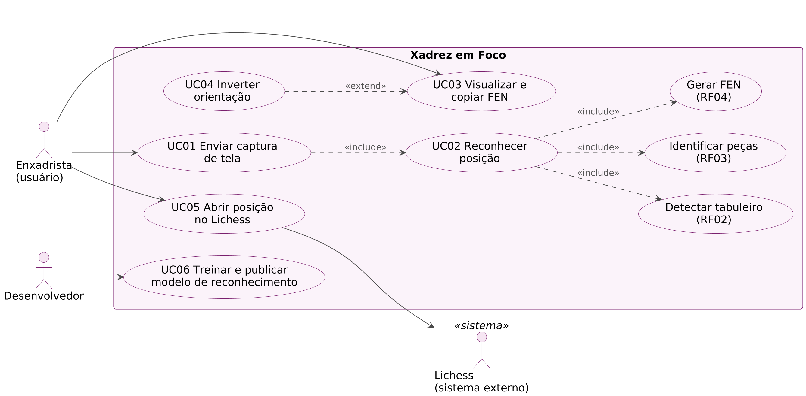
Figura 1 – Diagrama de casos de uso
Tabela 3 – Casos de uso do sistema
ID | Caso de uso | Ator | Descrição resumida | Req.
UC01 | Enviar captura de tela | Enxadrista | Seleciona um arquivo, arrasta a imagem ou cola com Ctrl+V. O sistema aceita PNG, JPG ou WEBP de até 10 MB. | RF01
UC02 | Reconhecer posição | Sistema | Incluído em UC01: detecta o tabuleiro, recorta as 64 casas, classifica cada peça e gera o FEN. | RF02, RF03, RF04
UC03 | Visualizar e copiar FEN | Enxadrista | Exibe o tabuleiro reconstruído, o FEN e a confiança média; copia o FEN para a área de transferência. | RF05
UC04 | Inverter orientação | Enxadrista | Estende UC03 quando o print está com as pretas embaixo: alterna para o FEN correspondente. | RF04
UC05 | Abrir posição no Lichess | Enxadrista, Lichess | Abre uma nova aba com o tabuleiro de análise do Lichess já carregado com a posição. | RF06
UC06 | Treinar e publicar modelo | Desenvolvedor | Gera o dataset, treina a CNN, avalia em 200+ posições, exporta em ONNX e versiona no repositório. | RNF05

O UC04 não constava no Documento de Requisitos e foi incluído nesta etapa por uma razão técnica: o FEN depende de qual lado do tabuleiro está embaixo no print, e as plataformas exibem o tabuleiro invertido quando o jogador está de pretas. O sistema detecta a orientação automaticamente, mas o usuário pode corrigi-la com um clique.

Visão Lógica

Visão Geral
A visão lógica define a estrutura da arquitetura. Abaixo será especificado o padrão utilizado para o desenvolvimento do sistema, no caso, MVC, adaptado à organização de uma aplicação Flask.
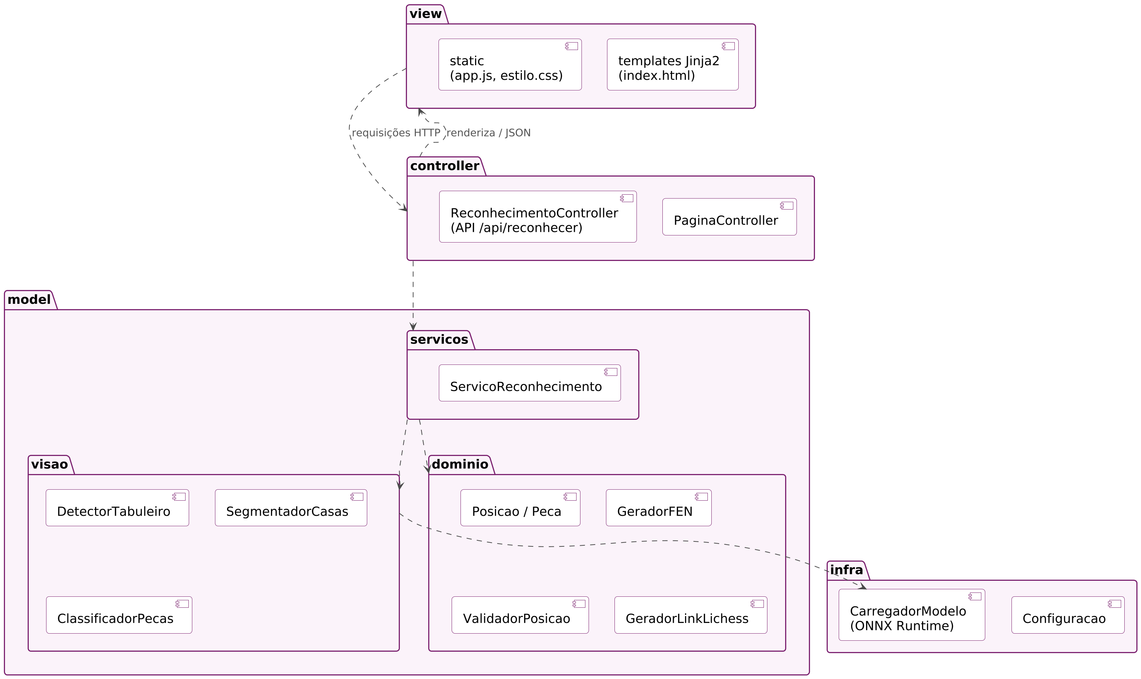
Figura 2 – Pacotes da aplicação e suas dependências
- View: templates Jinja2 (index.html) e arquivos estáticos (app.js, estilo.css). O JavaScript trata o envio da imagem, exibe o progresso e desenha o resultado sem recarregar a página;
- Controller: rotas Flask. O PaginaController entrega a página inicial e o ReconhecimentoController expõe a API POST /api/reconhecer, valida a requisição, chama o serviço e converte o resultado ou o erro em JSON;
- Model – servicos: o ServicoReconhecimento orquestra o pipeline completo e é o único ponto de entrada das regras de negócio;
- Model – visao: classes de visão computacional que localizam o tabuleiro, recortam as casas e classificam as peças;
- Model – dominio: conceitos de xadrez independentes de imagem (Peça, Posição, geração e validação do FEN, link para o Lichess), testáveis sem nenhuma imagem;
- Infra: configuração e carregamento único do modelo ONNX na inicialização da aplicação. Não há pacote de persistência, pois o sistema não usa banco de dados.
O pipeline de reconhecimento executado pelo ServicoReconhecimento segue as etapas abaixo:
- Validação: confere tipo (PNG, JPG ou WEBP), tamanho (até 10 MB) e decodifica a imagem;
- Detecção do tabuleiro: realce de bordas e busca de contornos para encontrar o maior quadrilátero aproximadamente quadrado; o candidato é confirmado pelo padrão alternado de casas claras e escuras da grade 8×8;
- Segmentação: o recorte é normalizado para 512×512 pixels e dividido em 64 casas de 64×64 pixels;
- Classificação: as 64 casas são enviadas à CNN em um único lote e cada uma recebe uma de 13 classes (6 peças brancas, 6 pretas ou vazia), com a respectiva confiança;
- Orientação: heurística baseada na posição dos reis e dos peões define qual cor está embaixo; o usuário pode inverter;
- Geração do FEN: percorre as fileiras da 8 para a 1, agrupando casas vazias em números;
- Validação da posição: verifica um rei de cada cor, no máximo 8 peões por cor e ausência de peões nas fileiras 1 e 8. Inconsistências geram avisos ao usuário, sem bloquear o resultado;
- Link para o Lichess: monta https://lichess.org/analysis/standard/ + FEN, trocando espaços por “_” e completando os demais campos com valores padrão (w - - 0 1), já que turno, roque e en passant estão fora do escopo.

Pacotes de Design Significativos do Ponto de Vista da Arquitetura
O diagrama de classes geral do sistema foi dividido em duas figuras para facilitar a leitura. A Figura 3 detalha as classes dos pacotes controller, servicos e visao; a Figura 4, as classes do pacote dominio. As classes de domínio não dependem de OpenCV nem do modelo, o que permite testá-las isoladamente com posições conhecidas.
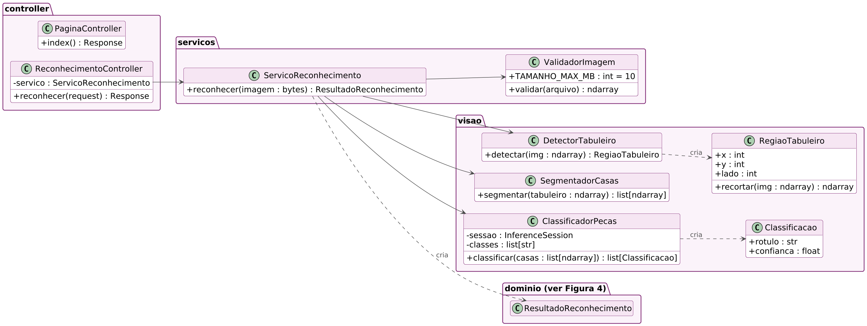
Figura 3 – Diagrama de classes – controller, servicos e visao
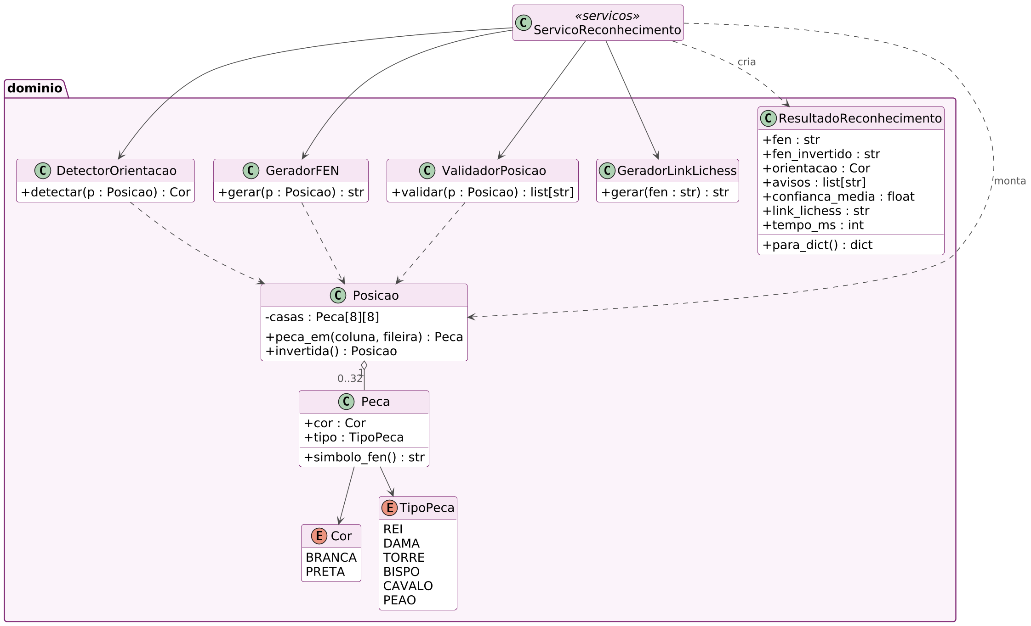
Figura 4 – Diagrama de classes – dominio

Visão de Processos
O processamento é síncrono: cada envio gera uma requisição HTTP que percorre todo o pipeline e devolve a resposta na mesma conexão. O modelo é carregado uma única vez, na inicialização do processo, e compartilhado entre as requisições. A Figura 5 apresenta o fluxo principal e o fluxo alternativo em que o tabuleiro não é encontrado.
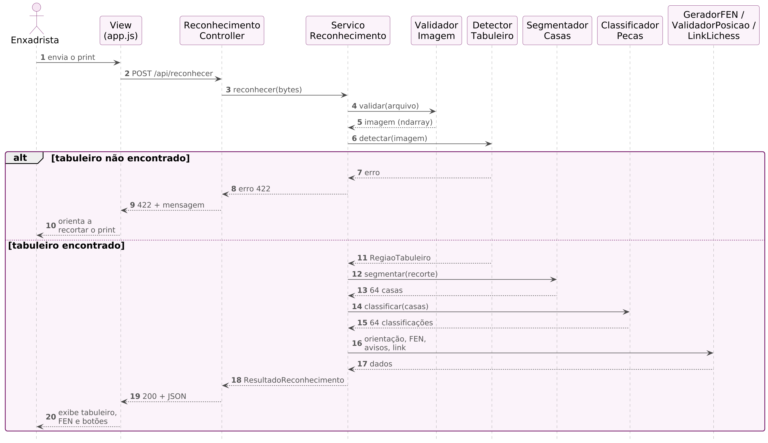
Figura 5 – Diagrama de sequência – reconhecer posição
Tabela 4 – Respostas da API /api/reconhecer
Código HTTP | Situação | Mensagem exibida ao usuário
200 | Reconhecimento concluído | Tabuleiro, FEN, confiança e eventuais avisos
400 | Arquivo ausente ou em formato não suportado | Envie uma imagem PNG, JPG ou WEBP
413 | Arquivo maior que 10 MB | A imagem excede o limite de 10 MB
422 | Tabuleiro não localizado na imagem | Não encontramos um tabuleiro; recorte o print e tente de novo
500 | Erro inesperado | Não foi possível processar agora; tente novamente

Visão de Implantação
O sistema será implantado em ambiente de produção na Sprint 5, após a validação do MVP com o usuário parceiro e o professor orientador. Até lá, versões intermediárias são publicadas no mesmo ambiente para testes. A Figura 6 mostra os nós envolvidos.
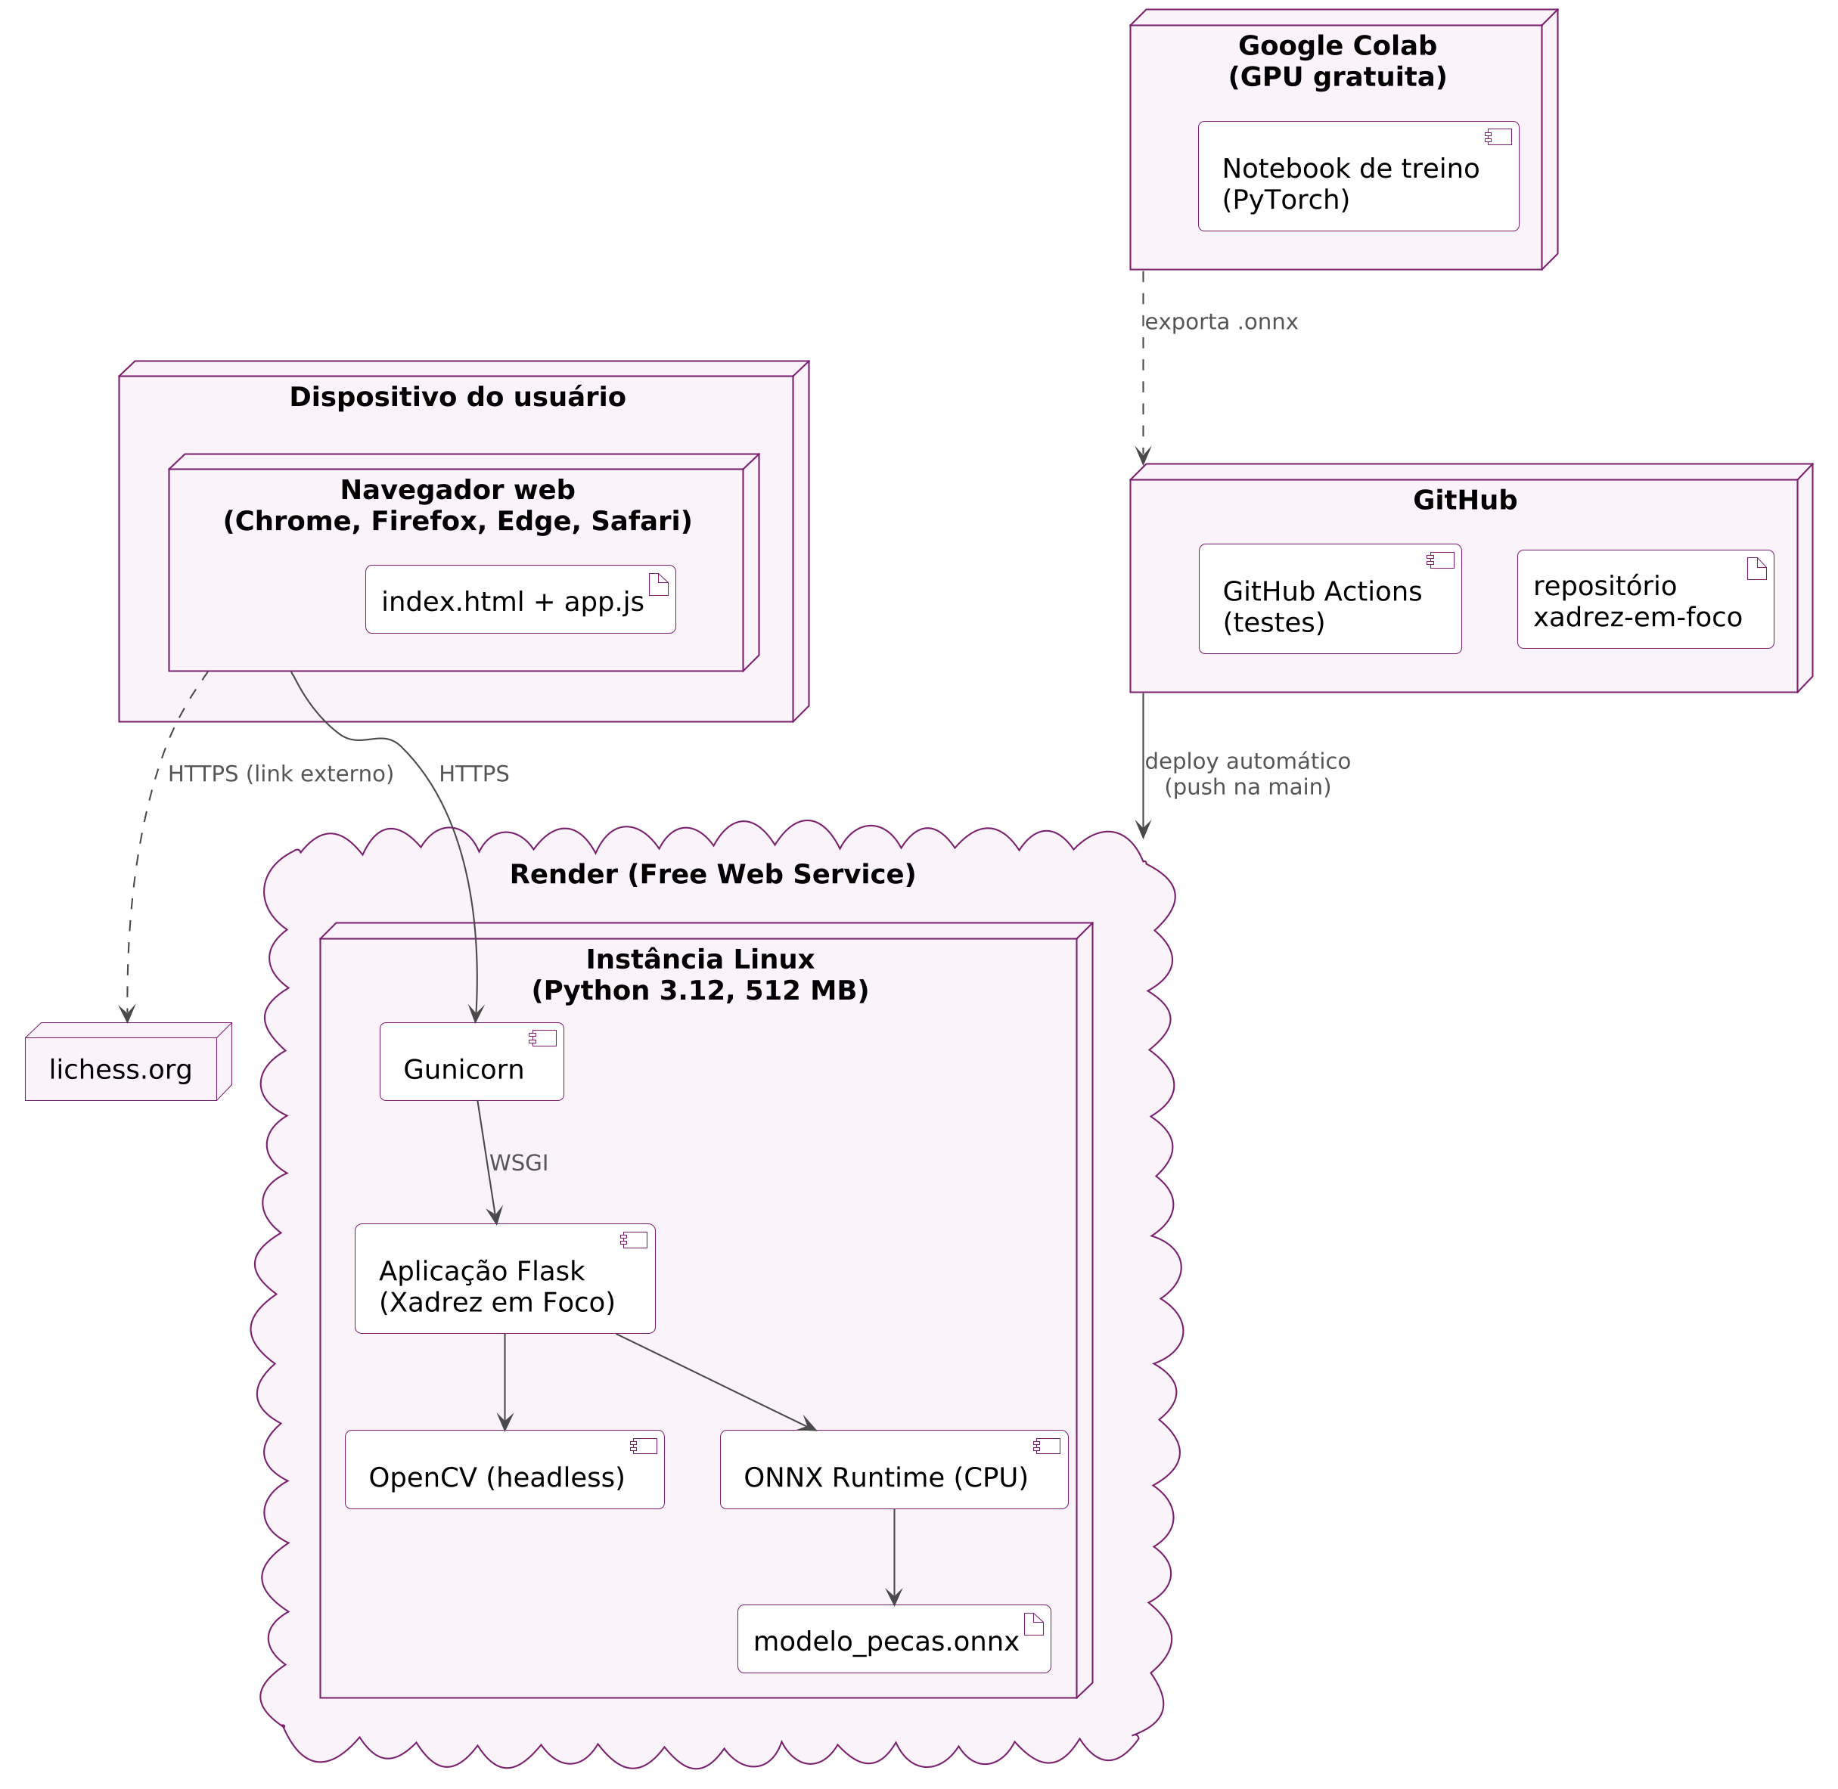
Figura 6 – Diagrama de implantação
Tabela 5 – Nós e ambientes
Nó / ambiente | Tecnologia | Função
Dispositivo do usuário | Navegador moderno (desktop ou celular) | Executa a View; envia a imagem por HTTPS e abre o Lichess em nova aba.
Servidor de produção | Render, camada gratuita: 512 MB de RAM, menos de 1 CPU, Python 3.12, Gunicorn | Executa a aplicação Flask, o OpenCV e o ONNX Runtime com o modelo embarcado.
Repositório e integração contínua | GitHub + GitHub Actions | Versiona código, diagramas e modelo; roda os testes a cada push. O Render publica automaticamente cada push na branch main.
Treinamento | Google Colab (GPU gratuita) + PyTorch | Gera o dataset, treina e exporta o modelo em ONNX; executado apenas pelo desenvolvedor.
Desenvolvimento | PC do desenvolvedor (Windows), ambiente virtual Python | Execução local com o servidor de desenvolvimento do Flask.
Serviço externo | lichess.org | Análise da posição; o sistema apenas gera o link, sem chamadas de API.

Limitação conhecida: na camada gratuita, o servidor hiberna após 15 minutos sem tráfego e leva cerca de um minuto para voltar. Para a apresentação e as sessões de teste com o parceiro, o serviço deve ser acessado alguns minutos antes. Se a limitação se tornar um problema, a arquitetura permite migrar para outro provedor sem alterar o código, pois a aplicação não depende de recursos específicos do Render.

Visão da Implementação
O sistema será implementado utilizando conceitos de Programação Orientada a Objetos através do framework Flask, estrutura MVC, servidor WSGI Gunicorn, linguagem de programação Python e sem banco de dados. O código se divide em dois componentes: a aplicação web, que roda em produção, e o pipeline de ML, que roda apenas no ambiente de treino e produz o modelo consumido pela aplicação.
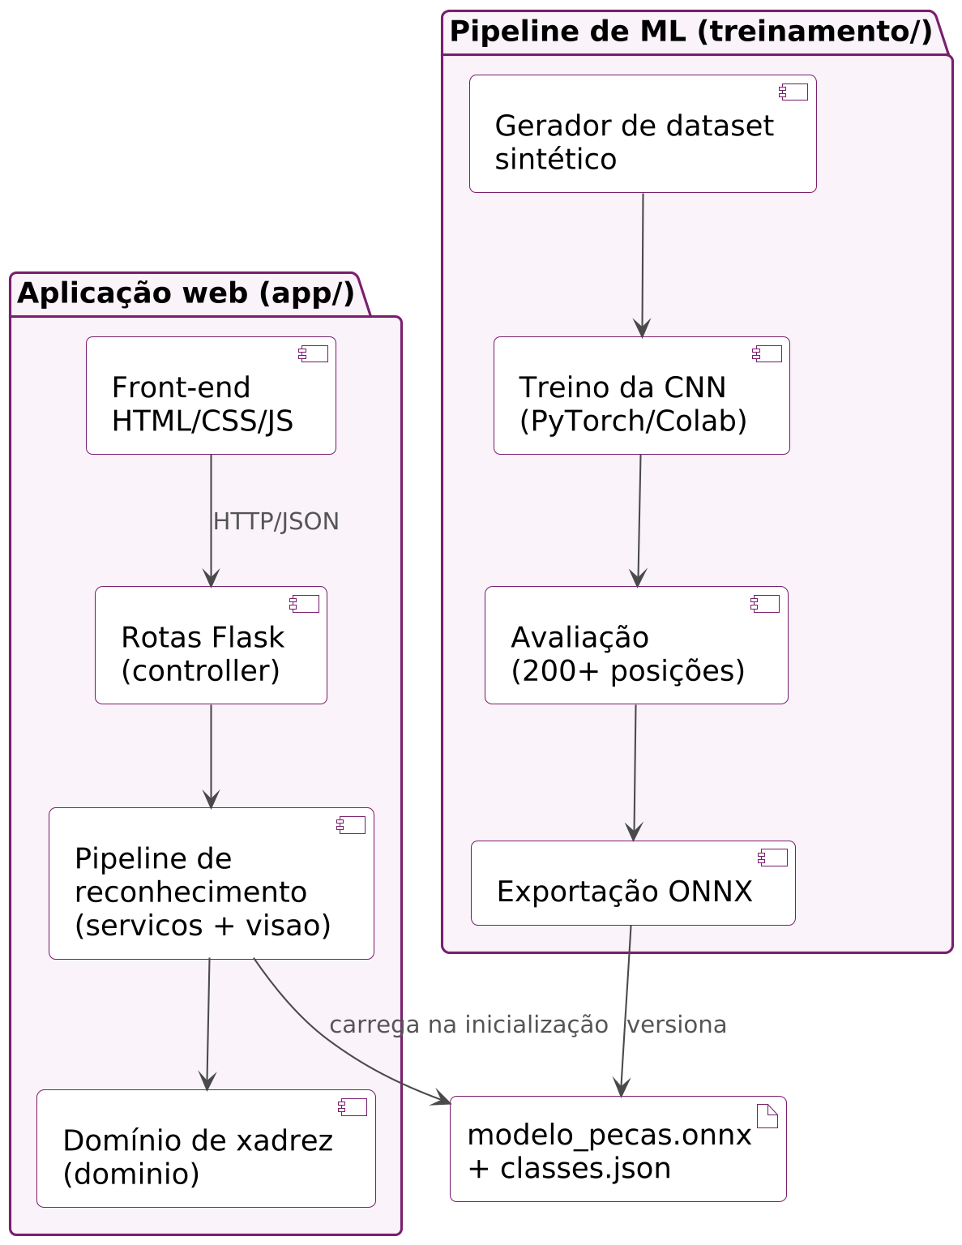
Figura 7 – Diagrama de componentes
Estrutura prevista do repositório no GitHub:
xadrez-em-foco/
├── app/ # aplicação web (Flask)
│ ├── __init__.py # cria a app e carrega o modelo
│ ├── controller/ # rotas: páginas e API
│ ├── servicos/ # orquestração do pipeline
│ ├── visao/ # detecção, recorte e classificação
│ ├── dominio/ # peça, posição, FEN, Lichess
│ ├── infra/ # configuração e modelo ONNX
│ ├── templates/ # index.html (View)
│ └── static/ # app.js, estilo.css, ícones
├── modelos/ # modelo_pecas.onnx + classes.json
├── treinamento/ # dataset sintético, treino, avaliação
├── tests/ # pytest: unidade e integração
├── docs/ # documentos, diagramas e protótipo
├── requirements.txt # dependências de produção
├── render.yaml # configuração de deploy
└── README.md
Tabela 6 – Principais bibliotecas e ferramentas (todas gratuitas e de código aberto)
Biblioteca / ferramenta | Uso | Onde
Python 3.12 | Linguagem de todo o projeto | Produção e treino
Flask 3 + Jinja2 | Rotas (Controller) e templates (View) | Produção
Gunicorn | Servidor WSGI | Produção
OpenCV (headless) + NumPy | Detecção do tabuleiro e recorte das casas | Produção e treino
ONNX Runtime (CPU) | Inferência da CNN | Produção
Pillow | Leitura e conversão de imagens | Produção e treino
PyTorch | Treino da CNN e exportação para ONNX | Somente treino
python-chess | Geração de posições aleatórias para o dataset e conferência do FEN nos testes | Treino e testes
pytest + GitHub Actions | Testes automatizados a cada push | Desenvolvimento

Tamanho e Desempenho
A aplicação deve rodar por meio de um site próprio, acessado pelo navegador tanto em computadores quanto em dispositivos móveis, sem versão nativa (fora do escopo). Por se tratar de uso acadêmico, com o usuário parceiro e a banca como público principal, a carga esperada é baixa. A Tabela 7 quantifica os limites adotados.
Tabela 7 – Parâmetros de tamanho e desempenho
Item | Valor adotado | Observação
Tamanho máximo da imagem | 10 MB | Um print de tela inteira em 4K no formato PNG pode passar de 5 MB
Formatos aceitos | PNG, JPG, WEBP | Formatos padrão de captura de tela
Resolução mínima do tabuleiro | 256 × 256 pixels | Abaixo disso cada casa tem menos de 32 pixels
Tamanho do modelo ONNX | até 10 MB | CNN leve, entrada de 64 × 64 pixels
Memória da aplicação em execução | até 400 MB | Limite da instância gratuita: 512 MB
Tempo de resposta (servidor ativo) | até 3 s por imagem | Detalha o “poucos segundos” do RNF02
Primeiro acesso após hibernação | cerca de 1 min | Limitação da camada gratuita
Usuários simultâneos | até 5 | 1 processo Gunicorn com 2 threads

Para cumprir esses limites, o modelo é carregado uma única vez, as 64 casas são classificadas em um único lote, a imagem é reduzida antes da detecção quando excede 2.000 pixels no maior lado e são usadas as versões enxutas das bibliotecas (OpenCV headless e ONNX Runtime para CPU).

Qualidade
O padrão de arquitetura adotado no projeto tem como finalidade garantir uma melhor organização do código-fonte, o que auxilia na manutenibilidade do software, bem como a portabilidade do mesmo. A Tabela 8 relaciona cada atributo de qualidade à forma como a arquitetura o atende e como será verificado.
Tabela 8 – Atributos de qualidade
Atributo | Como a arquitetura atende | Como será verificado
Acurácia (RNF05) | CNN treinada com dataset sintético variado (temas, conjuntos de peças, resoluções) e validada com prints reais do parceiro. | Script de avaliação em 200+ posições reais medindo: (a) acerto por peça, meta ≥ 90%; (b) percentual de FEN idêntico ao esperado.
Desempenho (RNF02) | Modelo carregado uma vez; inferência em lote; bibliotecas enxutas. | Tempo registrado em cada resposta (tempo_ms) e medido nos testes de integração.
Usabilidade (RNF01) | Página única, três formas de envio, mensagens de erro com orientação. | Sessão de uso com o parceiro sem instruções prévias; tempo manual comparado ao tempo com o sistema; questionário de satisfação.
Portabilidade (RNF03) | Interface web responsiva; nada instalado no cliente. | Testes em Chrome, Firefox e Edge (desktop) e em celular.
Custo (RNF04) | Somente software livre e camadas gratuitas. | Revisão das dependências e dos serviços antes da entrega.
Manutenibilidade | Separação MVC; domínio independente de imagem; testes automatizados. | pytest no GitHub Actions a cada push.
Privacidade | Imagem mantida só em memória durante a requisição. | Revisão de código: nenhuma escrita em disco ou log da imagem.

Observação sobre a meta de acurácia: 90% de acerto por peça ainda permite erros em quase todos os tabuleiros, pois uma posição típica tem mais de 20 peças e um único erro invalida o FEN. Por isso a avaliação também mede o percentual de FEN exatamente correto, que é o critério de aceitação da entrega “Geração da notação FEN” na Declaração de Escopo.
Essa relação também define a meta interna do modelo. Como o FEN só está correto se as 64 casas estiverem corretas, e supondo erros independentes, uma acurácia de 99% por casa resultaria em apenas 0,99^64 ≈ 53% de tabuleiros corretos. Para alcançar 90% de FEN exato, cada casa precisa de pelo menos 0,9^(1/64) ≈ 99,84% de acerto. Por isso o critério de aceitação do treinamento (item PB13 do backlog) é de 99,8% por casa.

Modelos de Dados
O Xadrez em Foco é uma aplicação sem estado e não utiliza banco de dados. Essa é uma decisão deliberada: o escopo exclui histórico de partidas, não armazenar imagens dispensa tratamento de dados pessoais, e o disco da hospedagem gratuita é apagado a cada reinício. Os três níveis de modelagem são aplicados, portanto, às estruturas de dados que o sistema manipula em memória e aos artefatos em arquivo.

Modelo Conceitual
Uma captura de tela contém um tabuleiro; o tabuleiro possui 64 casas, cada uma ocupada por no máximo uma peça; do tabuleiro reconhecido gera-se um resultado.
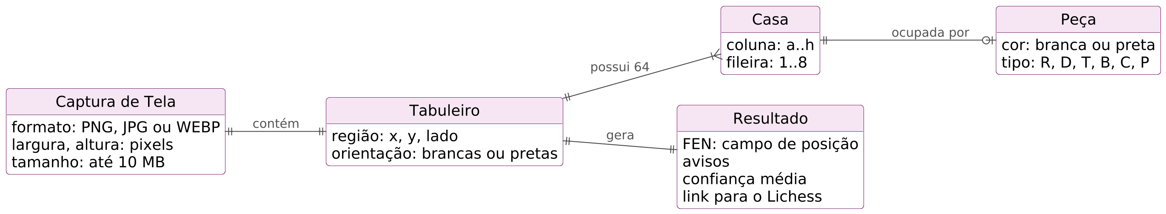
Figura 8 – Modelo conceitual das informações tratadas pelo sistema

Modelo Lógico
No nível lógico, as entidades são representadas por classes do pacote dominio (Seção 5.2) e trafegam entre View e Controller no formato JSON descrito na Tabela 9.
Tabela 9 – Contrato da resposta JSON de POST /api/reconhecer (requisição: multipart/form-data, campo “imagem”)
Campo | Tipo | Descrição | Exemplo
fen | texto | Campo de posição das peças | r1bqk2r/pppnbppp/...
fen_invertido | texto | FEN considerando o tabuleiro girado 180° | RNBKQ2R/PPP3PP/...
orientacao | texto | Cor detectada na parte de baixo do print | brancas
pecas | lista 8×8 | Classe de cada casa, usada para desenhar o tabuleiro | [["r",null,...],...]
confianca_media | decimal | Média da confiança da CNN nas 64 casas | 0.987
avisos | lista de texto | Inconsistências encontradas na posição | ["Mais de 8 peões brancos"]
link_lichess | texto (URL) | Endereço de análise já montado | https://lichess.org/analysis/...
tempo_ms | inteiro | Tempo de processamento no servidor | 840

Modelo Físico
Fisicamente, os únicos dados persistidos são arquivos versionados no repositório ou mantidos no ambiente de treino:
Tabela 10 – Artefatos de dados em arquivo
Artefato | Formato | Conteúdo
modelos/modelo_pecas.onnx | ONNX (binário) | Pesos da CNN; entrada 64×64×3, saída 13 probabilidades
modelos/classes.json | JSON | Ordem das 13 classes: K Q R B N P k q r b n p vazio
dataset/{treino,validacao}/<classe>/*.png | PNG 64×64 | Casas rotuladas pela pasta (geradas sinteticamente)
dataset/teste/prints/*.png | PNG | Prints reais fornecidos pelo usuário parceiro
dataset/teste/gabarito.csv | CSV | Colunas: arquivo, fen_esperado, plataforma, tema, lado_baixo

O dataset fica fora do repositório de código (Google Drive usado pelo Colab), por ser volumoso; somente o gabarito de teste e o modelo final são versionados.

Protótipo
O protótipo em alta fidelidade foi elaborado em HTML e CSS, com as mesmas cores, tipografia e componentes que serão usados na implementação; o arquivo-fonte fica em docs/prototipo no repositório. O fluxo principal tem três estados de uma mesma página — envio, processamento e resultado — além do estado de erro e da versão para celular.
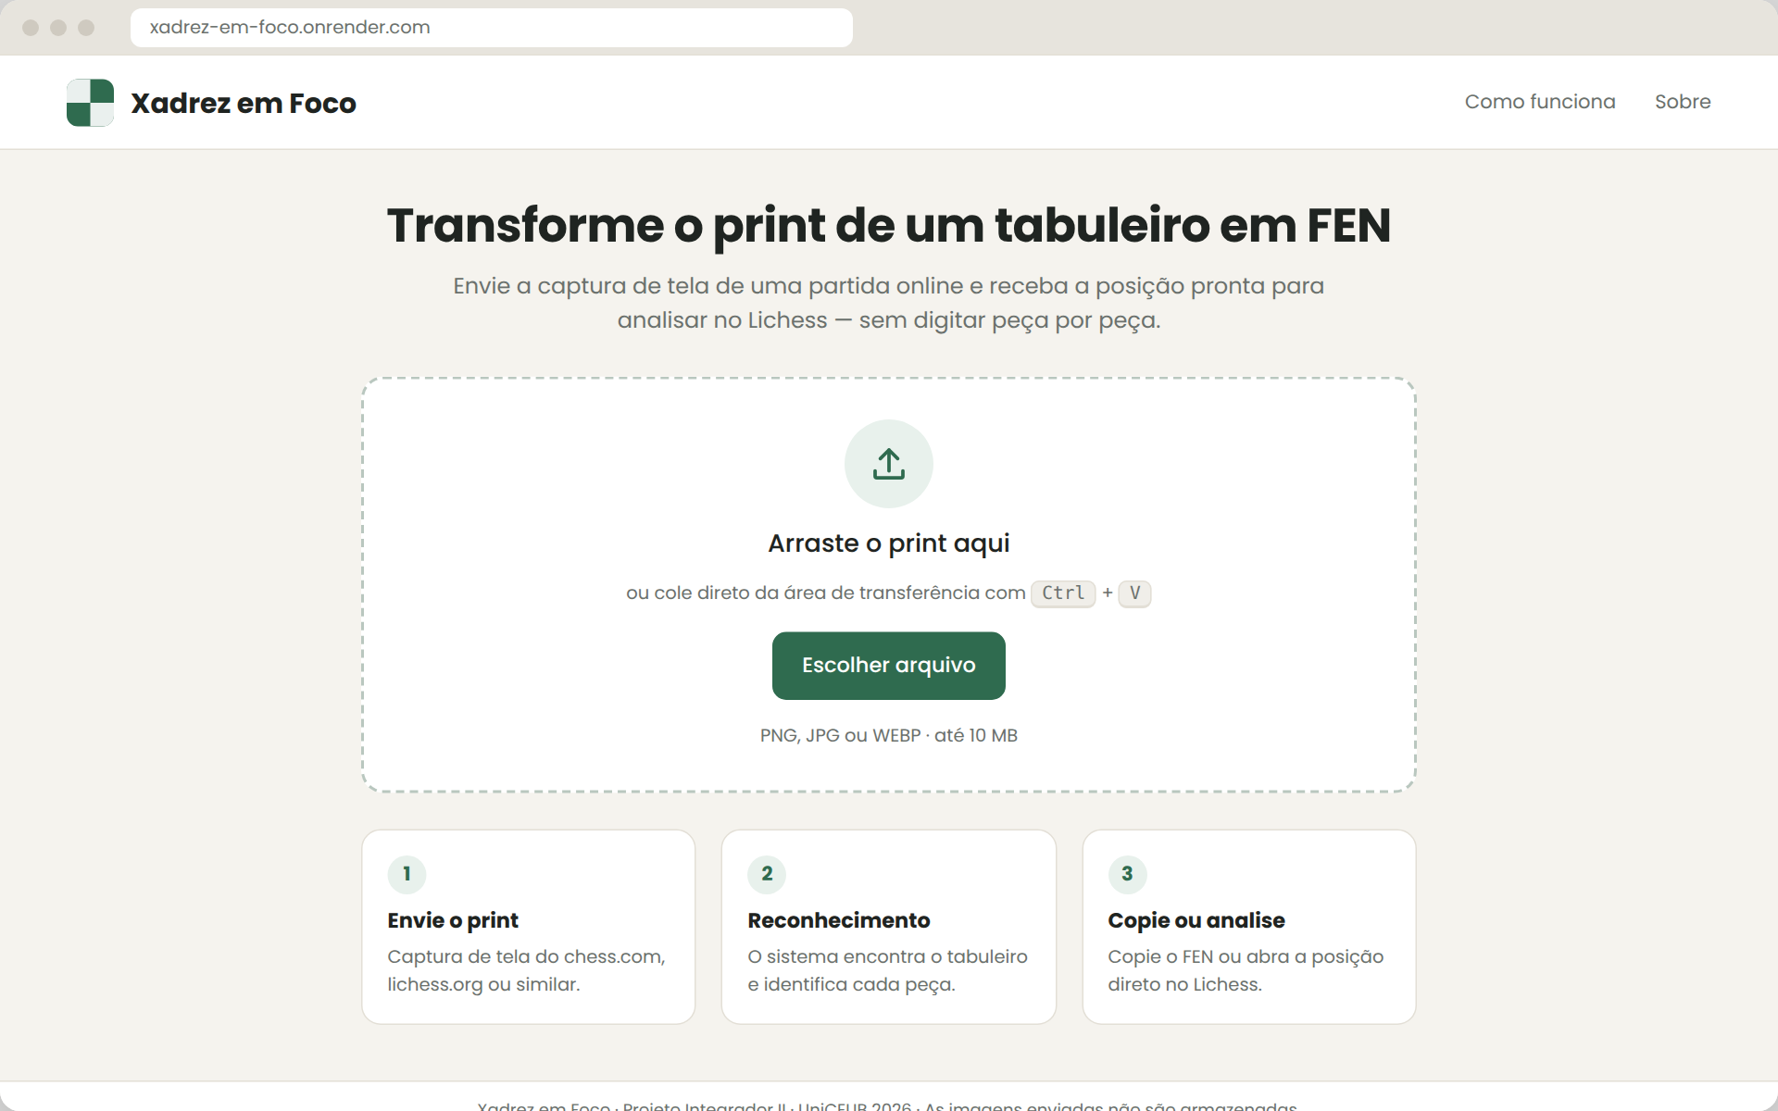
Figura 9 – Tela inicial: envio do print por arquivo, arrastar e soltar ou Ctrl+V (UC01)
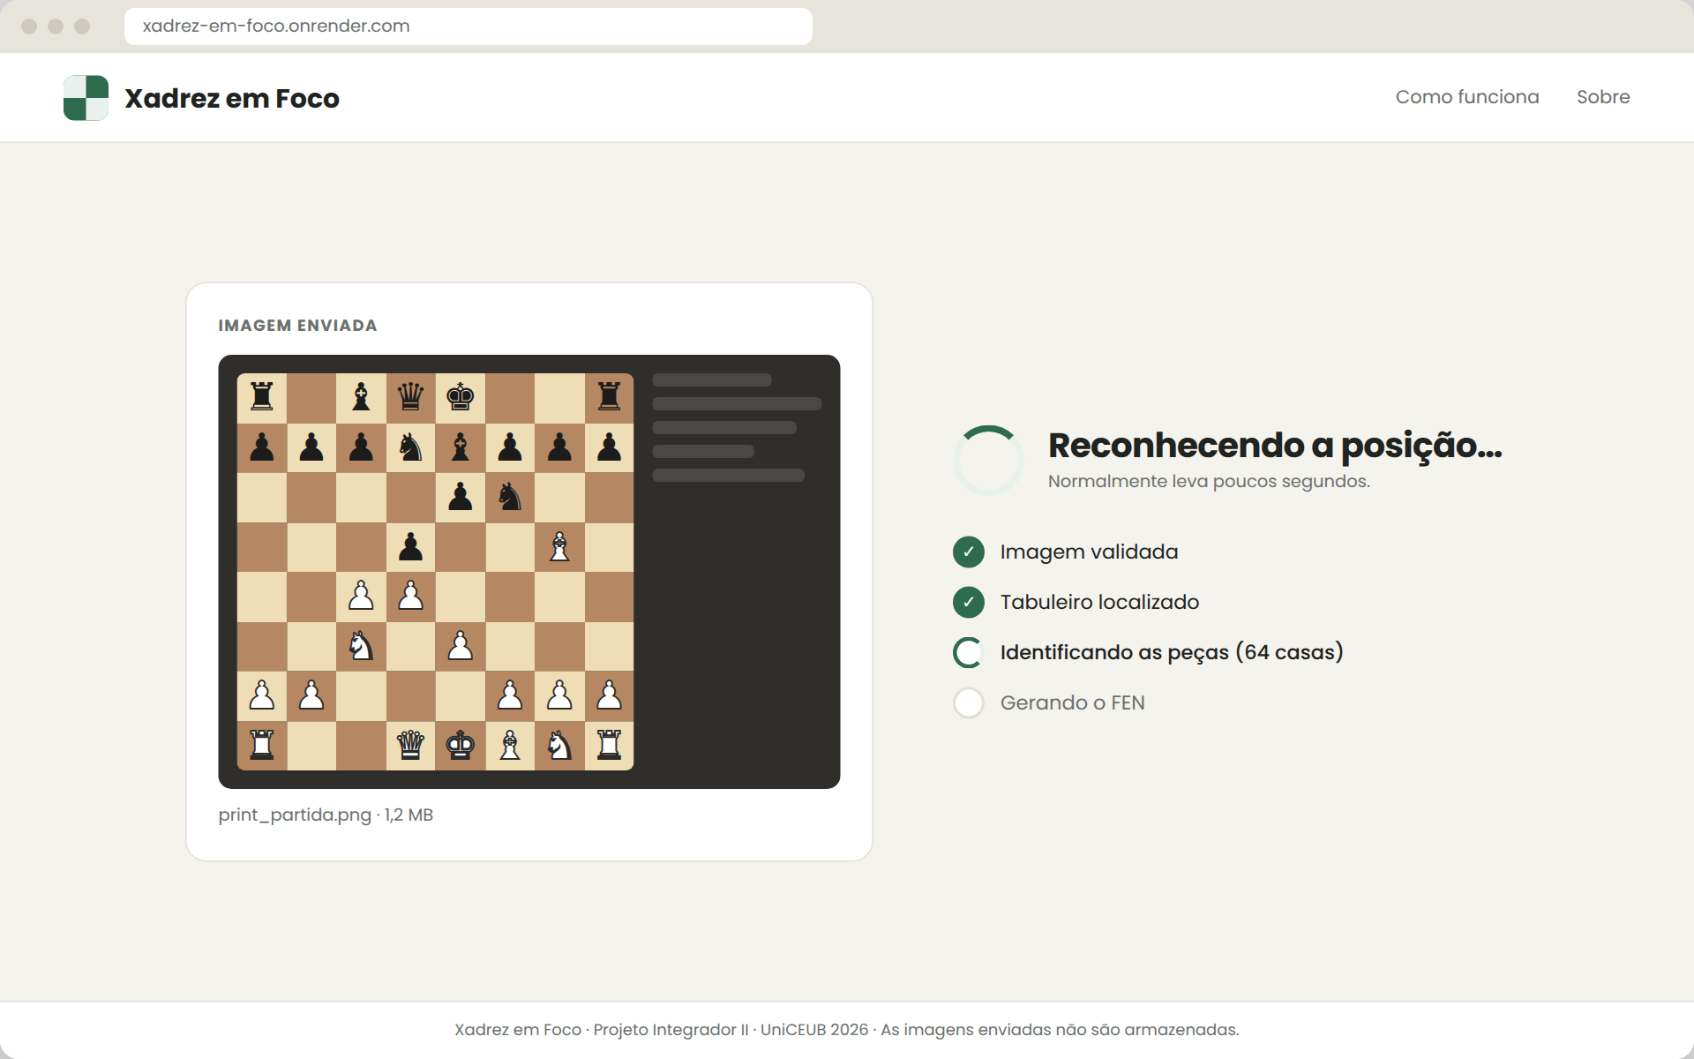
Figura 10 – Processamento: pré-visualização do print e etapas do reconhecimento (UC02)
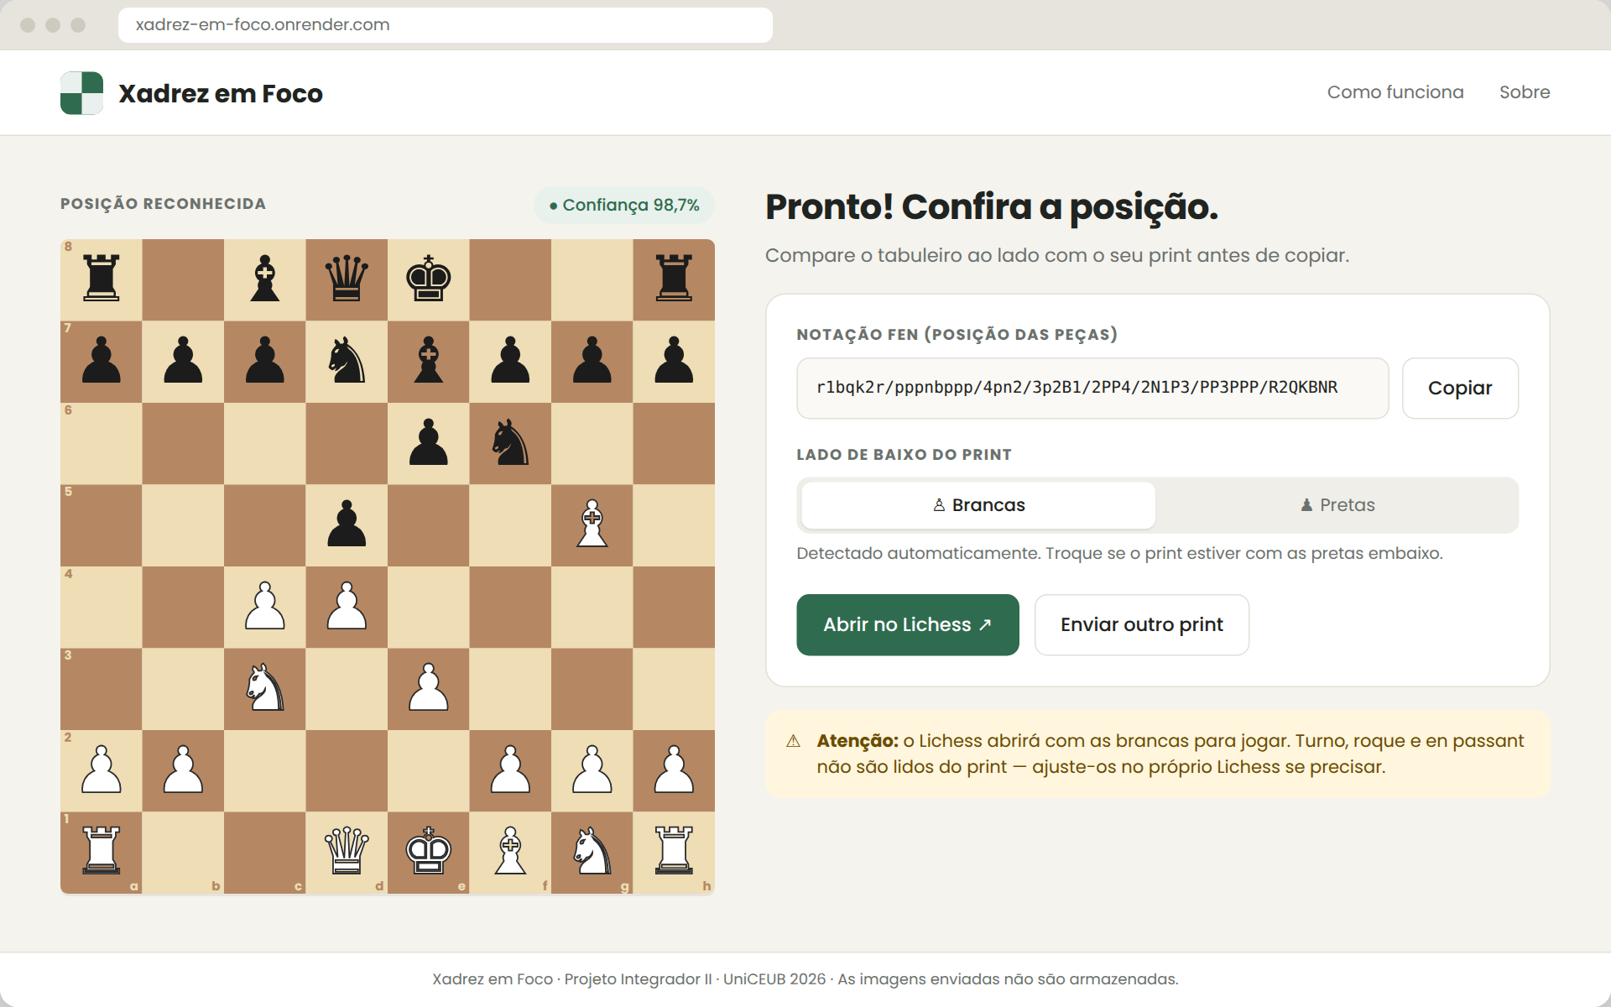
Figura 11 – Resultado: tabuleiro reconstruído, FEN, orientação e acesso ao Lichess (UC03, UC04, UC05)
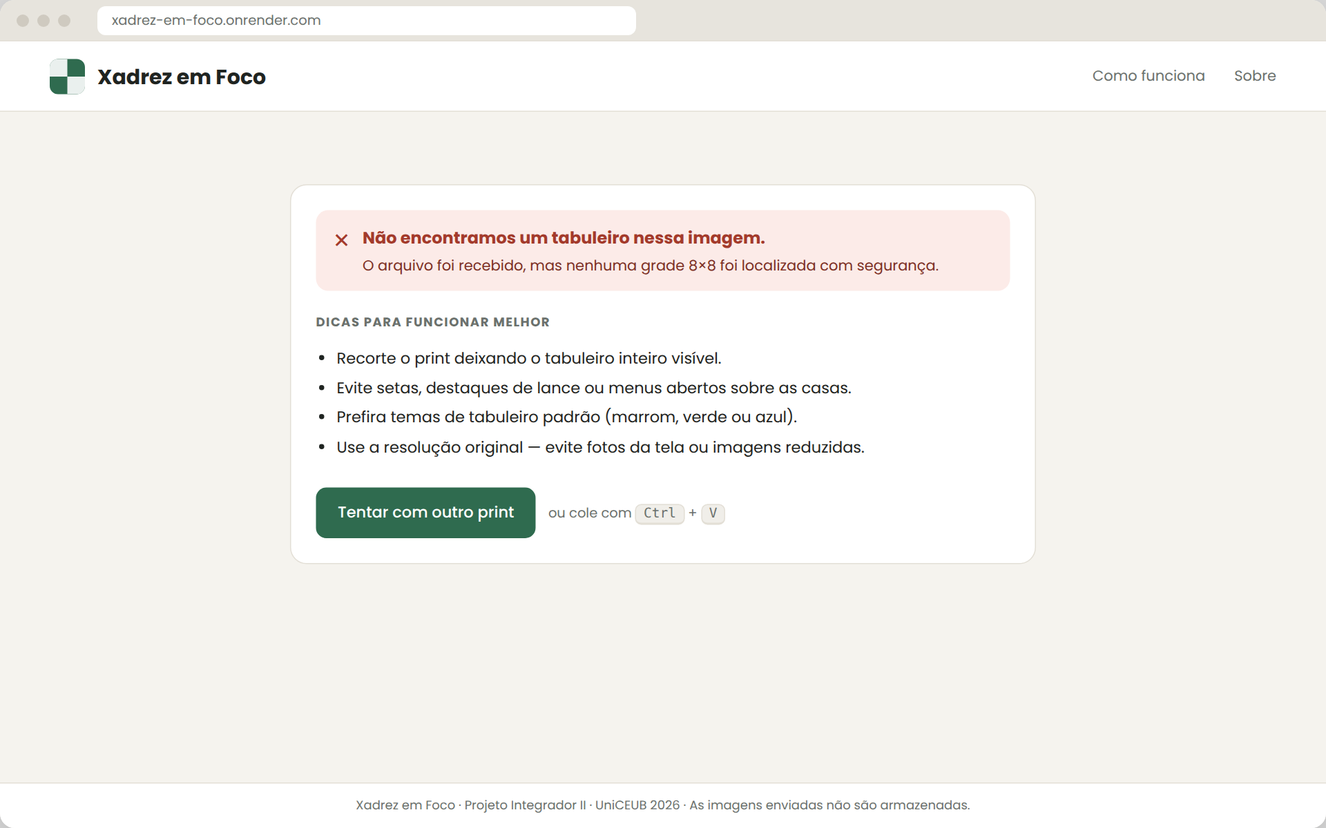
Figura 12 – Erro: tabuleiro não encontrado, com orientações ao usuário
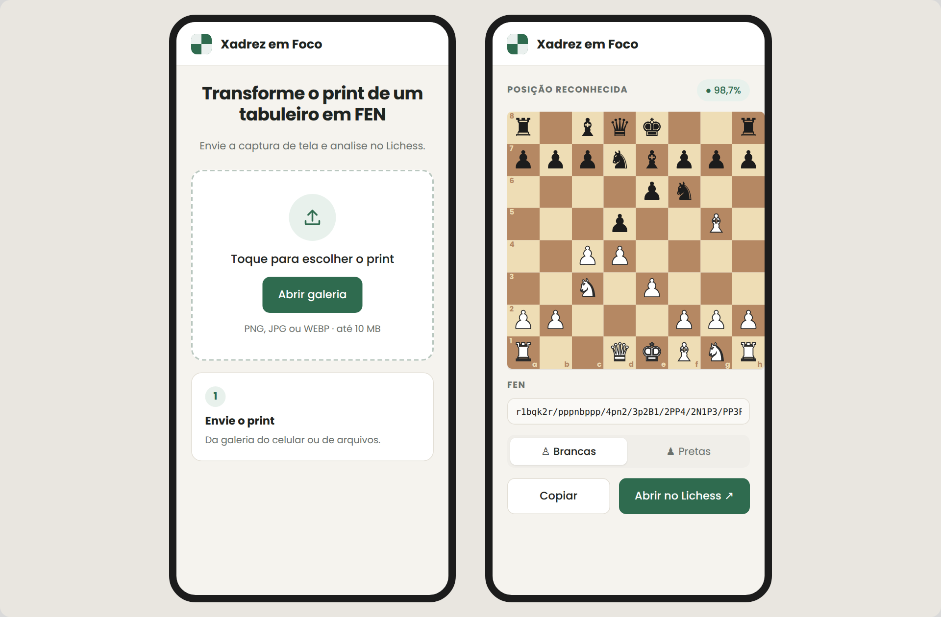
Figura 13 – Versão para celular: envio e resultado
O tabuleiro reconstruído na tela de resultado permite ao usuário comparar visualmente com o print antes de copiar o FEN, o que torna perceptível qualquer erro de reconhecimento. O aviso sobre turno e roque deixa explícito o limite do escopo: esses campos não são lidos do print e devem ser ajustados no Lichess quando necessário.

Roadmap
O infográfico abaixo apresenta as fases do desenvolvimento do projeto, incluindo as sprints definidas no plano de aula da disciplina. As datas das Sprints 4 e 5 são estimativas e serão confirmadas no Backlog do Produto.
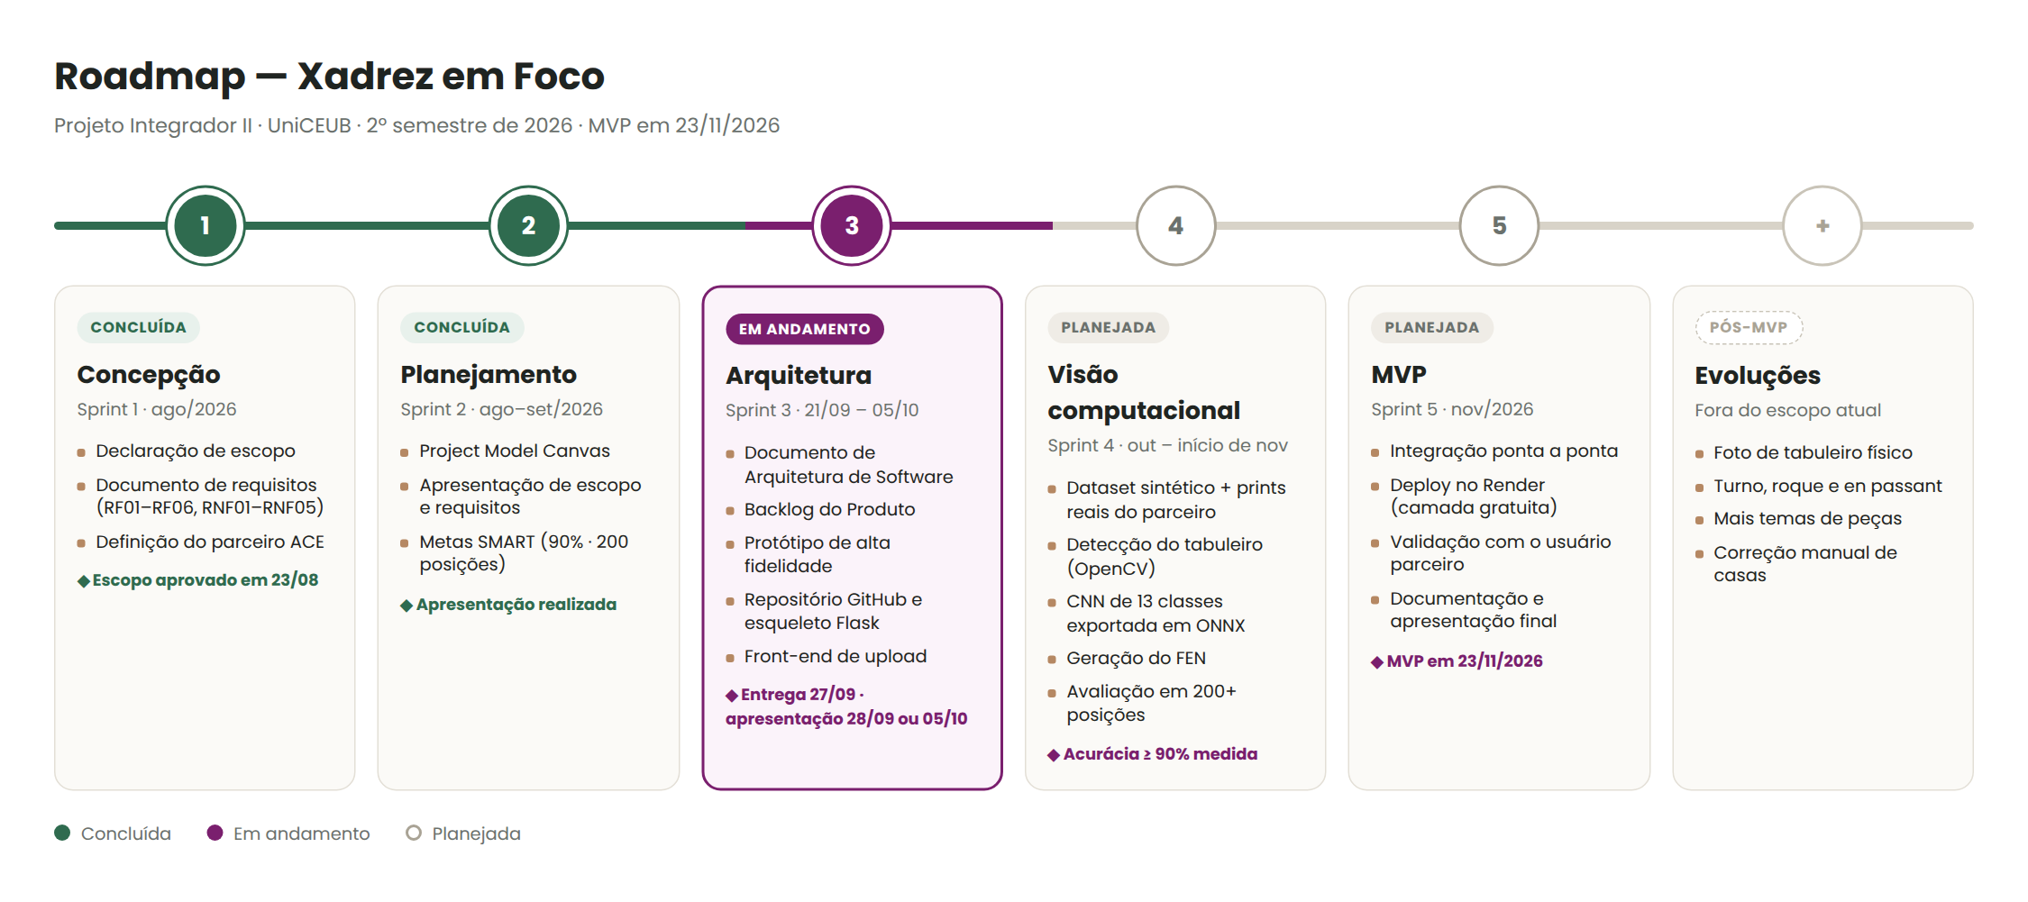
Figura 14 – Roadmap do projeto por sprint

